 | Daten |  |  | KV 12 | 1
Bergsteiger: Daten – zu den Schülerbuchseiten 24 – 27

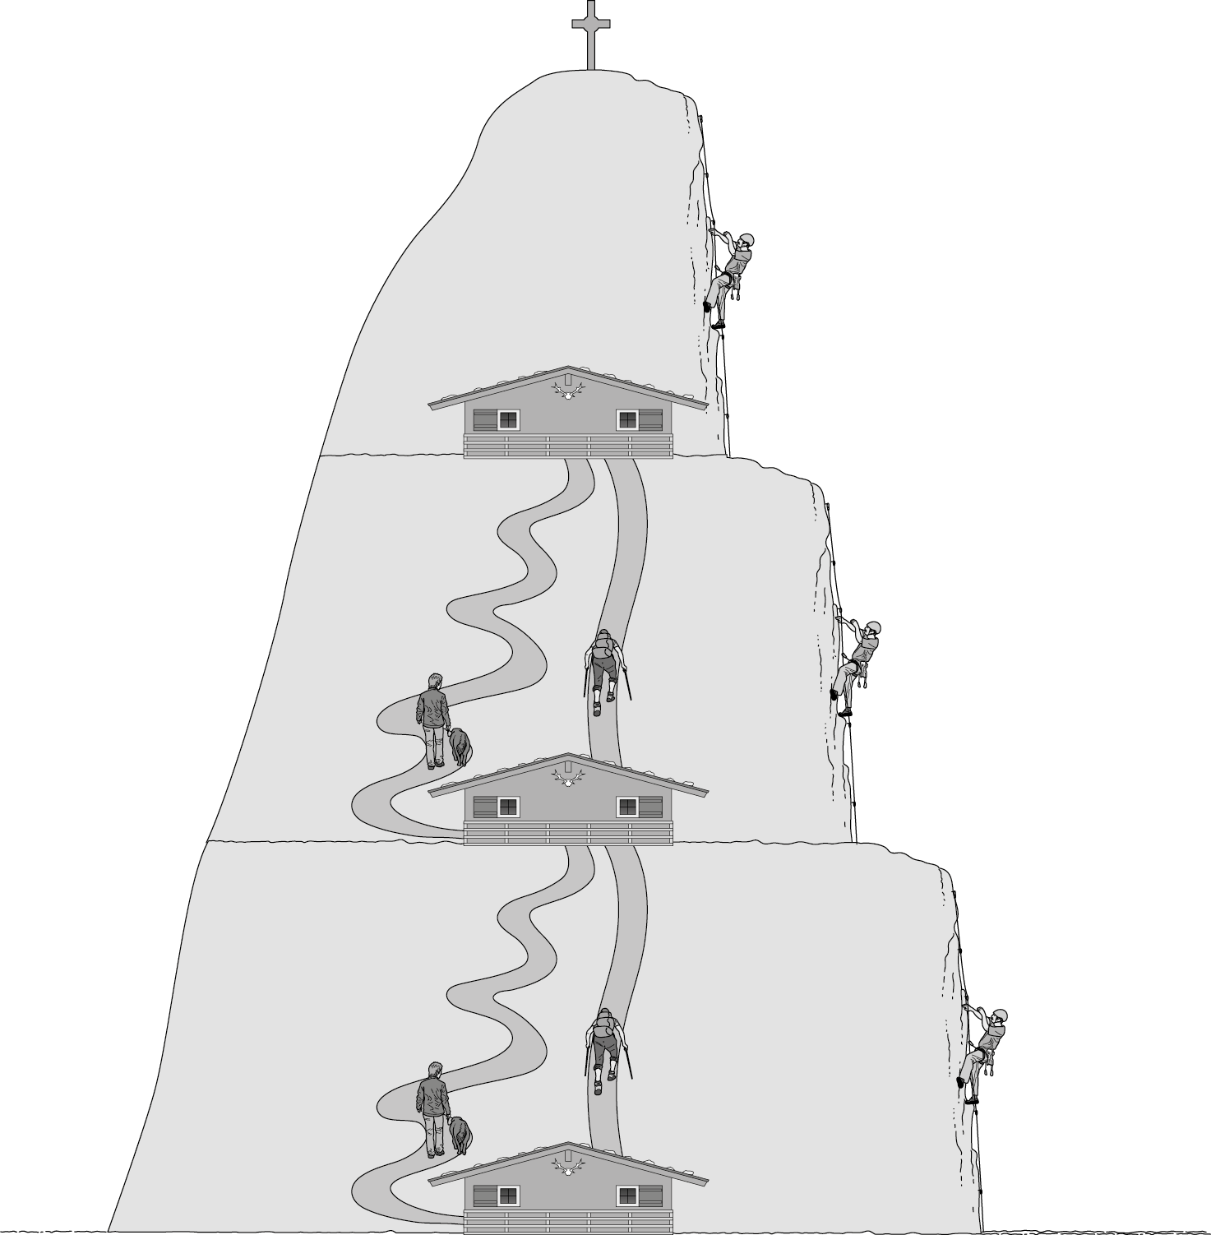
Nr. 8, 13
Nr. 16, 19
Nr. 2
Nr. 1, 3
Nr. 5, 7
Nr. 18, 20
Nr. 6, 11
Nr. 21
Nr. 4, 6
Nr.17

17

Lösungen
Bergsteiger: Daten – zu den Schülerbuchseiten 24 – 27, KV 12

Die Lösungen zu den Bergsteigeraufgaben befinden sich im Kommentarteil unter den Lösungen zu Basistraining und Anwenden. Nachdenken.

